|  |  |
| --- | --- |
|  | **MUNICIPIO DE GUADALAJARA**  **NOTAS A LOS ESTADOS FINANCIEROS**  **DEL 1 DE ENERO 2025 AL 30 DE JUNIO DE 2025** |

Su objetivo es revelar y proporcionar información adicional que no se presenta en los Estados Financieros, pero que es relevante para la comprensión de alguno de ellos. Lo anterior para dar cumplimiento a los artículos 46, fracción I, inciso g), 47, 48 y 49 de la Ley General de Contabilidad Gubernamental (LGCG) se presentan las notas a los Estados Financieros al 30 de Junio de 2025.

**A) NOTAS DE GESTIÓN ADMINISTRATIVA**

**1. Autorización e Historia**

a. Fecha de creación del ente público

El 14 de febrero de 1542, la ciudad de Guadalajara fue fundada por cuarta y última vez en el Valle de Atemajac, sobre el margen del río San Juan de Dios.

b. Principales cambios en su estructura

El municipio lleva la denominación oficial de “Guadalajara”, de conformidad con lo establecido en el artículo 4 numeral 41 de la Ley del Gobierno y la Administración Pública Municipal del Estado de Jalisco.

Se compone con la población que reside en este, con el territorio que le corresponde, así como con su gobierno emanado democráticamente y constituido en los términos de lo dispuesto en la Constitución Política de los Estados Unidos Mexicanos, en la particular del Estado de Jalisco y en las leyes que de ambas emanan.

Su Gobierno Municipal se integra por el Ayuntamiento, como cuerpo colegiado, normativo, rector y vigilante de la actividad municipal; y por las dependencias y entidades que forman la administración pública municipal centralizada y paramunicipal, respectivamente, como instancias ejecutoras de la voluntad del primero para la prestación de las funciones y servicios públicos a cargo de este.

**2. Panorama Económico y Financiero**

En el marco de los escenarios nacional y local del Estado de Jalisco, el municipio de Guadalajara, plantea el manejo de las finanzas públicas, con base para la formulación del Presupuesto Público para el ejercicio 2025, enfocándose en promover, respetar, proteger y garantizar los derechos humanos de conformidad con los principios de universalidad, interdependencia, indivisibilidad y progresividad, así como de establecer el principio de paridad de género en la integración y funcionamiento de las dependencias y entidades que conforman la administración pública municipal.

**3. Organización y Objeto Social**

a) Objeto Social

El Municipio libre de Guadalajara es un nivel de gobierno, así como la base de la organización política y administrativa y de la división territorial del Estado de Jalisco; tiene personalidad jurídica y patrimonio propio; y las facultades y limitaciones establecidas en la Constitución Política de los Estados Unidos Mexicanos, en la particular del Estado.

b) Principal actividad

Es el atender lo dispuesto en los artículos 115 fracciones I y II primer párrafo de la Constitución Política de los Estados Unidos Mexicanos; 73 fracciones I, 77 fracción II y 86 párrafo segundo de la Constitución Política del Estado de Jalisco; 37 fracción II, 40 fracción II, 42 fracción V, 44, 60 y 148 de la Ley del Gobierno y la Administración Pública Municipal del Estado de Jalisco.

c) Ejercicio fiscal

Los ejercicios fiscales del ente público comprenden del 01 de enero al 31 de diciembre de cada año.

d) Régimen jurídico

Persona Moral sin fines de Lucro.

e) Consideraciones fiscales del ente

Las obligaciones fiscales a cargo del Municipio son las determinadas por las leyes fiscales para los contribuyentes clasificados como personas morales con fines no lucrativos.

f) Estructura organizacional básica

De conformidad con el Código de Gobierno Municipal de Guadalajara, la estructura organizacional básica se integra por el Ayuntamiento, como cuerpo colegiado, normativo, rector y vigilante de la actividad municipal; y por las dependencias y entidades que forman la administración pública municipal centralizada y paramunicipal, respectivamente, como instancias ejecutoras de la voluntad del primero para la prestación de las funciones y servicios públicos a cargo de este.

g) Fideicomisos, mandatos y análogos de los cuales es fideicomitente o fideicomisario

El Municipio de Guadalajara cuenta con fideicomisos sin estructura para el cumplimiento de sus fines, y se integra a su patrimonio conforme la normatividad respectiva.

* Fideicomiso irrevocable para la administración de un fondo para el pago de indemnizaciones de enfermedades por riesgos de trabajo.
* Fideicomiso Fondo Guadalajara de Fomento Empresarial
* Fideicomiso Puerta Guadalajara
* Fideicomiso INVEX 155
* Fideicomiso BBVA 403248-8
* Fideicomiso Multiva 437-2

**4. Bases de Preparación de los Estados Financieros**

Los Estados Financieros, así como la información contable, se encuentran expresados en moneda nacional y han sido elaborados de conformidad con las disposiciones de la Ley General de Contabilidad Gubernamental emitidos por el Consejo Nacional de Armonización Contable (CONAC), así como el Consejo de Armonización Contable del Estado de Jalisco (CACEJ).

**Postulados básicos.**

Los postulados básicos que aplica el Municipio de Guadalajara son los siguientes:

1. Sustancia Económica.

Es el reconocimiento contable de las transacciones, transformaciones internas y otros eventos, que afectan económicamente al ente público y delimitan la operación del Sistema de Contabilidad Gubernamental (SCG).

2. Entes Públicos.

Los poderes Ejecutivo, Legislativo y Judicial de la Federación y de las entidades federativas; los entes autónomos de la Federación y de las entidades federativas; los ayuntamientos de los municipios; los órganos político-administrativos de las demarcaciones territoriales del Distrito Federal; y las entidades de la administración pública paraestatal, ya sean federales, estatales o municipales.

3. Existencia Permanente.

La actividad del ente público se establece por tiempo indefinido, saldo disposición legal en la que se especifique lo contrario.

4. Revelación Suficiente.

Los estados y la información financiera deben mostrar amplia y claramente la situación financiera y los resultados del ente público.

5. Importancia Relativa.

La información debe mostrar los aspectos importantes de la entidad que fueron reconocidos contablemente.

6. Registro e Integración Presupuestaria.

La información presupuestaria de los entes públicos se integra en la contabilidad en los mismos términos que se presentan en la Ley de Ingresos y en el Decreto del Presupuesto de Egresos, de acuerdo con la naturaleza económica que le corresponda. El registro presupuestario del ingreso y del egreso en los entes públicos se debe reflejar en la contabilidad, considerando sus efectos patrimoniales y su vinculación con las etapas presupuestarias correspondientes.

7. Consolidación de la Información Financiera.

Los estados financieros de los entes públicos deberán presentar de manera consolidada la situación financiera, los resultados de operación, el flujo de efectivo o los cambios en la situación financiera y las variaciones a la Hacienda Pública, como si se tratara de un solo ente público. La consolidación se lleva a cabo sumando aritméticamente la información patrimonial que se genera de la contabilidad del ente público, en los sistemas de registro que conforman el SCG, considerando los efectos de eliminación de aquellas operaciones que dupliquen su efecto.

8. Devengo Contable.

Los registros contables de los entes públicos se llevarán con base acumulativa. El ingreso devengado, es el momento contable que se realiza cuando existe jurídicamente el derecho de cobro de impuestos, derechos, productos, aprovechamientos y otros ingresos por parte de los entes públicos. El gasto devengado, es el momento contable que refleja el reconocimiento de una obligación de pago a favor de terceros por la recepción de conformidad de bienes, servicios y obra pública contratados; así como de las obligaciones que derivan de tratados, leyes, decretos, resoluciones y sentencias definitivas.

9. Valuación.

Todos los eventos que afecten económicamente al ente público deben ser cuantificados en términos monetarios y se registrarán al costo histórico o al valor económico más objetivo registrándose en moneda nacional.

10. Dualidad Económica.

El ente público debe reconocer en la contabilidad, la representación de las transacciones y algún otro evento que afecte su situación financiera, su composición por los recursos asignados para el logro de sus fines y por sus fuentes, conforme a los derechos y obligaciones.

11. Consistencia.

Ante la existencia de operaciones similares en un ente público, debe corresponder un mismo tratamiento contable, el cual debe permanecer a través del tiempo, en tanto no cambie la esencia económica de las operaciones.

Normatividad supletoria. En virtud de la normatividad emitida por el CONAC, el Municipio de Guadalajara no ha requerido la aplicación de normatividad supletoria en materia de Contabilidad Gubernamental.

**5. Políticas de Contabilidad Significativas**

Atendiendo a la Norma Internacional de Contabilidad del Sector Público (NICSP) 10-Información Financiera en Economías Hiperinflacionarias, se informa que, al estar en desconexión inflacionaria, no fue necesario actualizar los registros de la Hacienda Púbica del Municipio.

**6. Posición en Moneda Extranjera y Protección por Riesgo Cambiario**

El Municipio solo realiza operaciones en moneda nacional, por lo que no se han generado registros en moneda distinta al Peso Mexicano.

**B) NOTAS DE DESGLOSE**

**I) Estado de Actividades.**

1. Ingresos de Gestión

En el periodo presentado el importe correspondiente a los Impuestos, Contribuciones de Mejoras, Derechos, Productos y Aprovechamientos de la entidad suma la cantidad de $3,233 millones de pesos.

2. Participaciones, Aportaciones, Convenios, Incentivos Derivados de la Colaboración Fiscal, Fondos Distintos de Aportaciones, Transferencias, Asignaciones, Subsidios y Subvenciones, y Pensiones y Jubilaciones

El monto correspondiente a Participaciones y Aportaciones es de $3,824 millones de pesos.

**Gastos y Otras Pérdidas**

1. Gastos de Funcionamiento

En el periodo presentado el importe correspondiente a Gastos de Funcionamiento del Municipio suma la cantidad de $3,129 millones de pesos, los cuales comprenden Servicios Personales, Materiales y Suministros, así como Servicios Generales.

**II) Estado de Situación Financiera**

En cada uno de los conceptos se podrá apreciar su desglose:

**Activo**

**Efectivo y Equivalentes**

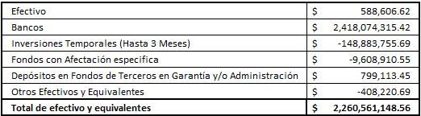

**Derechos a recibir Efectivo y Equivalentes y Bienes o Servicios**

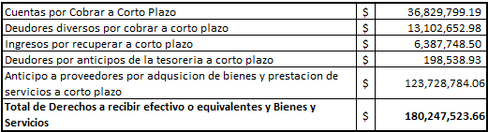

**Inversiones Financieras a Largo Plazo**

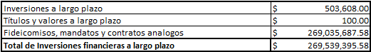

**Bienes Inmuebles, Infraestructura y Construcciones en Proceso**

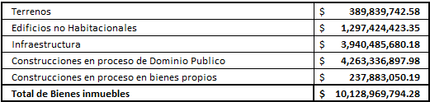

**Bienes Muebles**

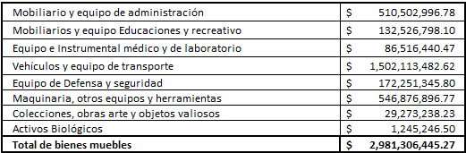

**Otros Activos**

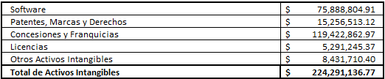

**Pasivo**

**Cuentas y Documentos por pagar**

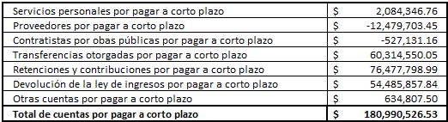

**Fondos y Bienes de Terceros en Garantía y/o Administración**

Se compone por Fondos y Bienes de Terceros en Garantía y/o Administración por $690,683.62.

**Otros Pasivos**

Se compone por Ingresos por clasificar por $103,367.21.

**III) Notas al Estado de Variación en la Hacienda Pública**

1. Modificaciones al Patrimonio Contribuido

En el periodo aquí presentado asciende a $70 millones de pesos, el cual no ha sufrido modificaciones respecto al saldo del ejercicio fiscal anterior y que se integra por el registro efectuado en ejercicios anteriores.

2. Modificaciones al Patrimonio Generado

En el periodo presentado la Entidad generó un ahorro por un importe de $3,203 millones de pesos, del cual puede observarse su conformación en el Estado de Actividades.

**IV) Notas al Estado de Flujos de Efectivo**

1. La integración del Efectivo y Equivalentes al Efectivo se presenta de la siguiente manera:

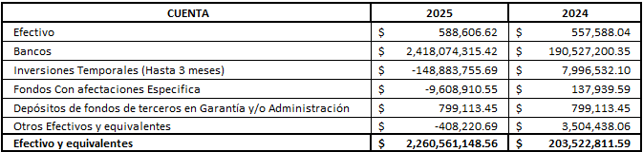

2. Las Actividades de Inversión efectivamente pagadas respecto a los bienes muebles e inmuebles, así como los Bienes Muebles e Inmuebles adquiridos en ejercicios anteriores como Patrimonio del Municipio son las que a continuación se detallan:

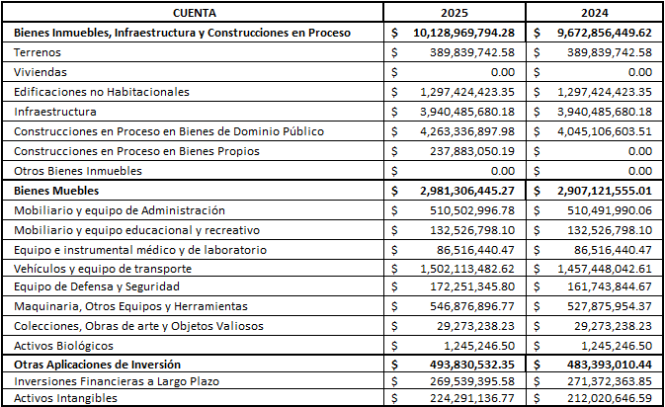

3. Conciliación de los Flujos de Efectivo Netos de las Actividades de Operación y los saldos de Resultados del Ejercicio Ahorro/Desahorro.

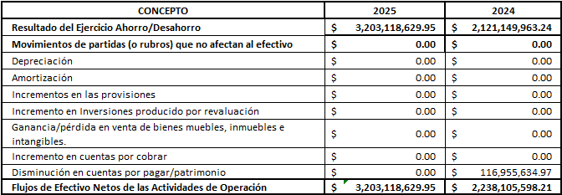

**V) Conciliación entre los Ingresos Presupuestarios y Contables, así como entre los Egresos Presupuestarios y los Gastos Contables**

La conciliación se presentará atendiendo a lo dispuesto por el “Acuerdo por el que se emite el formato entre los ingresos presupuestarios y contables, así como entre los egresos presupuestarios y los gastos contables” y sus modificaciones.

**C) NOTAS DE MEMORIA**

Cuentas de Orden Contables

1. Valores en custodia de instrumentos prestados a formadores de mercado e instrumentos de crédito, no aplica.

2. Tipo de emisión de instrumento, no aplica.

3. Contratos firmados de construcciones por tipo de contrato, no aplica.

Cuentas de Orden Presupuestales

Los momentos contables de las cuentas presupuestales se presentan a continuación atendiendo las disposiciones establecidas:

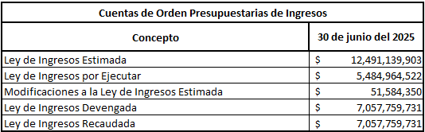

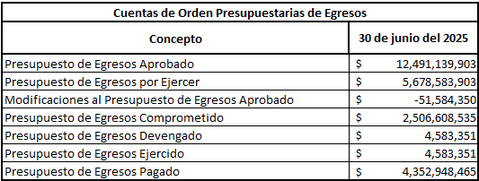

Para la formulación del Presupuesto de Egresos se consideraron los ingresos propios a obtener, los recursos federales correspondientes a las participaciones federales y estatales (Ramo 28), así como las fuentes de recursos que provienen del fondo de aportaciones federales (Ramo 33).

**Bajo protesta de decir verdad declaramos que las Notas a los Estados Financieros, son razonablemente correctos y son responsabilidad del emisor.**

______________________________________

**LIC. IRLANDA LOERYTHE BAUMBACH VALENCIA**

**TESORERA MUNICIPAL**